Grundwissen PCB Quali

Achtung! Keine Garantie auf Vollständigkeit. Zur Quali-Prüfung zählt grundsätzlich der gesamte Jahresstoff (Buch und Heft).

Aufbau der Atome - Radioaktivität

a) Was ist die Ordnungszahl?
b) Zeichne das Kohlenstoffatom ${}_{6}^{12}C$ nach dem Rutherford-Atommodell.
c) Welche Frau entdeckte u. a. das Element Polonium und erhielt den Physik- und Chemienobelpreis.
d) Nenne Eigenschaften der radioaktiven Strahlung.
e) Was versteht man unter Nulleffekt und Halbwertszeit.
f) Mit welchem Gerät kann man die radioaktive Strahlung messen?
g) In der Medizin werden radioaktive Stoffe eingesetzt. Gib zwei Beispiele an.
h) Aus welchen Atomen besteht die Verbindung C₁₄H₁₈N₄O₉, die im Kaffee und in Männershampoos vorkommt?
i) Uran zerfällt in einem alpha-Zerfall und anschließend in einem beta-Zerfall. Gib alle Zerfallsprodukte an.
j) Gib die jeweilige Anzahl der Elementarteilchen von Chlor an.
k) Was sind Isotope?
l) Erkläre die Begriffe Atom, Molekül, Verbindung.
m) Was sind die Hauptaussagen von Daltons Atommodell?
n) Was passiert bei der Kernspaltung?
o) Wofür werden radioaktive Stoffe im Alltag benutzt?
p) Was ist eine Kettenreaktion?
q) Fukushima und Tschernobyl -> Was ist ein GAU?

Zellen und Entwicklung des Lebens

a) Skizziere eine menschliche Zelle und benenne die einzelnen Teile. Gib Unterschiede zur Pflanzenzellen an.
b) Was passiert bei der Trisomie 21?
c) Der Vater ist Bluter, die Mutter ist gesund. Welchen Genotyp könnte ein Kind bekommen. Zeichne auf.
d) Erkläre, wie man Mais mithilfe der Gentechnik vor einem Schädling namens Maiszünsler geschützt hat.
e) Nenne vier Erbkrankheiten.
f) Wie lange nach dem Eisprung kann das Ei maximal befruchtet werden?
g) Wofür steht die Abkürzung DNA?
h) Welche Entwicklungsstufen durchläuft ein Mensch von der Zeugung bis zur Geburt? Erkläre mit Fachbegriffen?
i) Die Menschwerdung. Gib alle evolutionären Entwicklungsstufen des Menschen an.
j) Vergleiche Mensch und Menschenaffe. Wo sind Unterschiede?
k) Was besagt die Evolutionstheorie, wer hat sie entdeckt und in wie weit sind Brückentiere ein Beweis für diese Theorie?
l) Nenne Verhütungsmittel und ihre Einteilung.
m) Zeige auf, wie das Geschlecht beim Menschen vererbt wird.
n) Wie funktioniert die Zellteilung?

Stoffe im Alltag und Technik und Treibhauseffekt

a) Beschrifte die Skizze und erkläre den Vorgang des Treibhauseffekts 1 - 3.
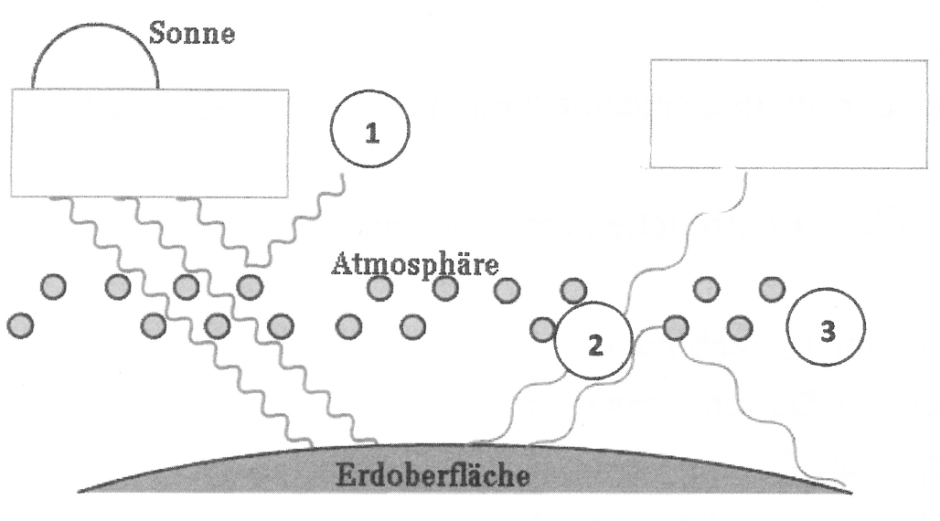
b) Der Treibhauseffekt ist lebensnotwendig. Erkläre.
c) Was versteht man unter einem anthropogenen (menschengemachten) Treibhauseffekt?
d) Nenne 4 Treibhausgase und ihre Entstehung.
e) Nenne fossile Energieträger und ihre Entstehung.
f) Wie funktioniert der Kohlenstoffkreislauf?
g) Welchen Vorteil haben nachwachsende Rohstoffe, gibt es auch Nachteile?
h) Welche Folgen haben Klimaerwärmung in Deutschland und weltweit?
i) Nenne Maßnahmen gegen die Erderwärmung.

